Oficina de Tecnología de la información

Sistema Web GLOSBE

MCVS-T1-2141 Informe de Gestión de Cambios

Informe de Gestión de Cambios Nº 001-2019-Sistema Web GLOSBE/GC

Versión 1.3

INDICE

1. historial del documento 3
2. DATOS GENERALES 4
3. DESCRIPCIÓN DE LOS CAMBIOS 4
4. JUSTIFICACIÓN DE LOS CAMBIOS 4
5. PRIORIDAD de los cambios 4
6. fIRMA DEL SOLICITANTE 4
7. IMPACTO DEL CAMBIO 5
8. CAMBIOS A EFECTUAR 5
9. TIEMPOS Y COSTOS 5
10. FIRMA DEL GESTOR 5
11. ACCION A TOMAR 6
12. FIRMA DE LOS MIEMBROS DEL comité DEL PROYECTO 6

historial del documento

ELABORACIÓN | REVISIÓN | APROBACIÓN
Grupo del sistema web GLOSBE
Realizadores del
Proyecto
05/07/2019
Firma: | Firma: | Firma:

CONTROL DE CAMBIOS
VERSIÓN | FECHA | DESCRIPCION DE LA MODIFICACIÓN
1.0 | 05/07/2019 | Versión original.

PARTE 1 (A SER LLENADA POR EL USUARIO)

DATOS GENERALES

Proyecto | GLOSBE
Área Solicitante | Comité de Gestión del Proyecto
Responsable | Dayana Peve Villanueva

DESCRIPCIÓN DE LOS CAMBIOS
A partir de recientes reuniones con consultores, programadores y analistas de datos, se ha visto necesario realizar algunas modificaciones en la parte de los procesos de registro que se desarrollan en la página web así como también el aumento de almacenamiento para la base de datos; con la finalidad de facilitar la implementación de dichos procesos y optimizar su funcionamiento.

JUSTIFICACIÓN DE LOS CAMBIOS
La justificación de los cambios antes señalados se explica a continuación:

- Resultaba complicado y lento el sistema actual de registro así como también efectuaba errores al envió de información a la base de datos.
- Al tener poca capacidad de almacenamiento para la base de datos ,se sobrescribían los datos al llegar al tope de almacenamiento lo que también ocasionaba que el sistema colapsara

PRIORIDAD de los cambios
Marcar la prioridad de los cambios

x | Alta
 | Media
 | Baja

fIRMA DEL SOLICITANTE

Dayana Eve
Líder Usuario

PARTE 2 (A SER LLENADA POR EL GESTOR DEL PROYECTO)

IMPACTO DEL CAMBIO

En relación a la documentación generada hasta el momento, actualmente y conforme a lo programado, el proyecto Sistema web Glosbe se encuentra en la ejecución de la etapa 6-Pruebas integrales. Para poder alcanzar esta etapa del proyecto, previamente se han culminado las etapas de Planificación (Etapa 3), de Análisis de Requerimientos (Etapa 4) y Desarrollo de Requerimientos (Etapa 5), de las cuáles, producto de los cambios solicitados mediante este documento, se deberá efectuar un cambio de nivel bajo en los siguientes entregables:

- MCVS-T1-2125 Plan de Gestión de Calidad.
- MCVS-T1-2127 Plan de Gestión de Entrenamiento.
- MCVS-O1-3110 Documento de Arquitectura de Software.
- MCVS-O1-3112 Prototipo del Sistema de Información.
- MCVS-O1-3113 Diseño del Sistema de Información.

Respecto al desarrollo de los cambios solicitados, estos implican:

- Nivel alto de modificación del proceso de registro de información que ya se encontraba desarrollado.
- Nivel bajo de modificaciones en la funcionalidad de la base de datos ya implementada.
- Mayor costo del proyecto debido al aumento del espacio de almacenamiento para la base de datos.

Finalmente, se debe mencionar que para llevar a cabo la atención de la presente solicitud de cambios, se deberá remplazar temporalmente el proceso de pruebas de usuario que se encontraba en ejecución para en su lugar efectuar las actividades de análisis, diseño, construcción, pruebas y documentación que dicha solicitud de cambios demande.

CAMBIOS A EFECTUAR
Para efectuar la implementación de los requerimientos funcionales asociados a los cambios solicitados mediante este documento, se requiere efectuar las siguientes acciones:

Cambios relacionados al Registro de informacion

- Modificación del proceso registro de colegios.
- Modificación del proceso registro de información del alumno a matricular.
- Modificación del código de programa para optimizar el proceso.
Adicionalmente, dado que estos cambios implican modificaciones en las etapas de planificación, análisis, diseño y construcción, se deberán actualizar los entregables de dichas mencionados en el numeral anterior

TIEMPOS Y COSTOS
Luego de efectuar el análisis de cada una de las actividades requeridas para implementar los cambios solicitados, se determinaron los tiempos necesarios para su ejecución, así como sus costos asociados.

El tiempo requerido para la implementación de los cambios solicitados es de diecisiete (7) días útiles, lo que desplazaría la fecha de término del proyecto del 29 de junio al 06 de julio del presente año

Los costos asociados a la ejecución de la solicitud de cambio se muestran en la siguiente tabla:

Tabla: Costos de ejecución de cambios – Sistema web Glosbe

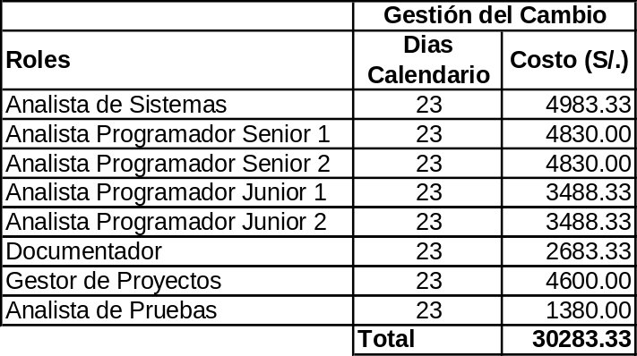
Para el cálculo de costos mostrado en la tabla anterior se ha considerado el monto mensual que cada rol ha recibido a lo largo de este proyecto, prorrateado de forma proporcional al número de días requerido para la implementación de los cambios solicitados (23 días calendarios). Así mismo, sólo están siendo tomados en cuenta aquellos roles cuya participación se considera necesaria para la implementación de los requerimientos solicitados.

FIRMA DEL GESTOR

A continuación las firmas del gestor y personal responsable por parte de la dirección de Informática y sistemas
Pablo Mendoza  Jefe de la Unidad de Desarrollo Tecnológico | Jesus Quispe  Jefe de Proyecto
Urpi De la Cruz
Gestor de Proyecto

PARTE 3 (A SER LLENADA POR EL COMITÉ DEL PROYECTO)

ACCION A TOMAR
Marcar la acción que decidirá el Comité de Proyecto:

x | Implantar
 | Postergar para etapa de mantenimiento
 | Descartar

FIRMA DE LOS MIEMBROS DEL comité DEL PROYECTO

Con fecha lunes 01 de julio de 2019,los integrantes del comité de gestión del proyecto suscriben la decisión de implementar los cambios solicitados

Jesus Quispe  Jefe de proyecto | Dayana Eve  Líder Usuario
Pablo Mendoza  Jefe de Unidad de desarrollo tecnologico | Urpi De la Cruz  Gestor de Proyecto

